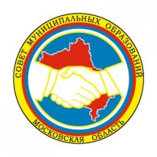
ПРЕЗИДИУМ
СОВЕТА МУНИЦИПАЛЬНЫХ ОБРАЗОВАНИЙ
МОСКОВСКОЙ ОБЛАСТИ

РЕШЕНИЕ

от 13 ноября 2012 года № 1

По первому вопросу повестки дня «О заключении Соглашения о взаимодействии между Ассоциацией «Совет муниципальных образований Московской области» и Управлением Федеральной службы государственной регистрации, кадастра и картографии по Московской области» Президиум Совета муниципальных образований Московской области решил:
- Заключить Соглашение о взаимодействии между Ассоциацией «Совет муниципальных образований Московской области» и Управлением Федеральной службы государственной регистрации, кадастра и картографии по Московской области.
- Поручить председателю Совета муниципальных образований Московской области А.Н. Баранову подписать Соглашение о взаимодействии между Ассоциацией «Совет муниципальных образований Московской области» и Управлением Федеральной службы государственной регистрации, кадастра и картографии по Московской области от имени Совета муниципальных образований Московской области.

Председатель Совета
муниципальных образований
Московской области А.Н. Баранов

